Самые частые причины смерти
Люди странно оценивают риски для своей жизни. Они боятся стать жертвой террористов, но спокойно прикуривают сигарету. Пугаются полетов на самолете, но не стесняются отсылать сообщения за рулем. Мы перевели для вас эту инфографику, иллюстрирующую самые частые причины смерти в мире (данные организации: National Health Service).
Смысл этой картинки чрезвычайно важен: если вы хотите прожить дольше, гораздо эффективнее бояться сигареты или ожирения, чем эфемерных угроз террористов.
В картинке описаны риски, которые чаще всего приводят к смерти. Здесь самые частые причины смерти выведены очень четко.
Риски, которые приводят к смерти чаще всего
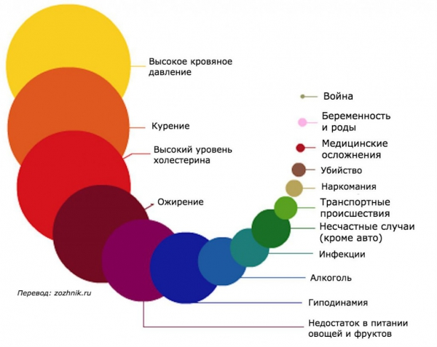
Будьте здоровы!

